Marie Rose Vanier (Philibert Vanier & Marie Amable Taillon)

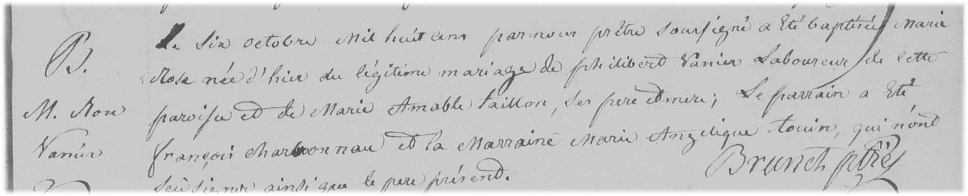

Naissance : 5 octobre 1800, Sainte Rose de Lima, Ile Jésus.
Baptême : 6 octobre 1800, paroisse Sainte Rose de Lima.

Le six octobre mil huit cens par nous prêtre soussigné a été baptisé Marie Rose
née d’hier du légitime mariage de philibert Vanier laboureur de cette paroisse
et de Marie Amable Taillon ses père et mère. Le parrain a été françois charbon-
neau et la marraine Marie Angélique touin qui n’ont sû signer ainsi que le père
présent.
Brunet ptre

Référence : Family Search.

